17 мая - «День муравьев»
Подготовила: воспитатель Асеева С. Ф.
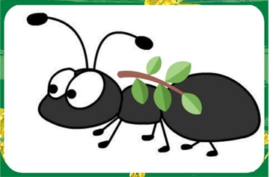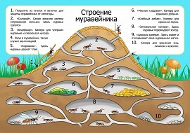
У многих народов муравьи считаются главным символом трудолюбия. Эти удивительные активные насекомые создают целые цивилизации, в которых нет бездельников – там каждый знает свою задачу и постоянно чем-то занят. Мы устроили тематический день, посвящённый знакомству детей с этой природной мини-цивилизацией. На утреннем сборе (рефлексивный круг) был составлен список дел на день: провести познавательную беседу о муравьях, сделать игровые упражнения «Новый дом для муравьев», почитать вместе увлекательную сказку-быль В. Бианки «Как муравьишка домой спешил», поиграть в подвижные игры «Муравей и дождик», «Убеги от сороконожки», аппликация «Муравья».
Кто самый сильный на земле?
Думаете – слон или бегемот?
Нет, не угадали! Самый сильный на земле – муравей, ведь он переносит тяжести, в 10 раз превосходящие его собственный вес, а слон при весе в5 тонн с трудом может поднять1,5 тонны. Вот какой силач малютка – муравей. Муравьи – великолепные строители! Когда идешь по лесу, то видишь высокие терема муравейников. Муравьиный терем – это просторный и удобный дом с вентиляцией. В нем муравьи живут большой и дружной семьей. Население одного муравейника подчас такое, как население небольшого городка – несколько сот тысяч жителей! Правит в муравейнике муравьиная принцесса. В молодости у нее были небольшие крылышки, и она любила порезвится и полетать. Но став почетной муравьиха отгрызает себе крылья и с этих пор живет в муравейнике. Она откладывает яички, из которых позже появляются личинки. Заботу о подрастающем поколении берут на себя муравьи – они кормят личинок, ухаживают за куколками – переносят их или поближе к поверхности, или прячут вглубь муравейника в зависимости от погоды, помогают новорожденным выбраться из оболочки кокона.
Охраняют муравейный терем муравьи – солдаты, это бесстрашные защитники крепости, готовые не на жизнь, а на смерть сражаться с врагами. Муравьи – хищники, они истребляют множество насекомых. Рыжие лесные муравьи – обитатели одного муравейника уничтожают за лето около миллиона разнообразных насекомых. Любят угоститься муравьи и сладкими выделениями тлей. Они «доят» их, нежно поглаживая усиками, и получают вкусную сладкую жидкость. Весной муравьи не прочь выпить целебный березовый или кленовый сок. В лесу у муравьев много врагов. Их истребляют птицы, ими лакомится медведь. Некоторые птицы прилетают к муравейнику для того, чтобы очиститься от многочисленных паразитов, смазывая перья муравьиной кислотой.
А еще муравьи умеют предсказывать погоду. Если муравьи прячутся в муравейник, закрывают вход – быть дождю.
Мы с ребятами пришли к ближайшему муравейнику и не беспокоя его жителей, понаблюдали за ними. С первого взгляда показалось. Что в муравейнике царит сплошной хаос и беспорядок. Но присмотревшись, мы заметили, что каждый член муравьиной общины занят своим делом. Одни тащат к себе в дом каких – то жуков и другой корм, тут же другие выносят из глубины муравейника комочки земли, третьи с постоянной периодичностью куда- то уходят и возвращаются. Внешне, муравьи, составляющие этот бурлящий жизнью муравейник, выглядит вполне одинаково. Но только на первый взгляд. У них, как и у людей, разный характер, привычки и психические склонности.
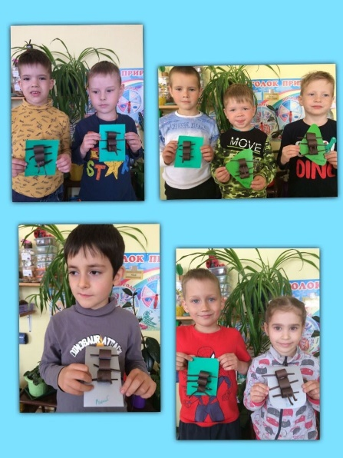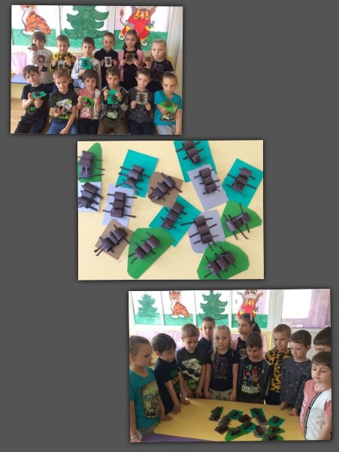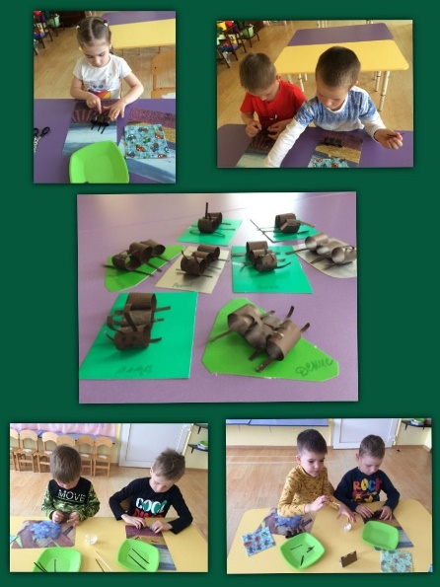

Источник: https://www.maam.ru/novosti/17-maja-den-muravyov.html

